拓(tuo)扑结构

定义：
把实体抽象成与其大小，形状无关的“点”，而把连接实体的线路抽象成“线”，进而以图的形式来表示这些点与线之间关系的方法。

拓扑结构类型

总线型
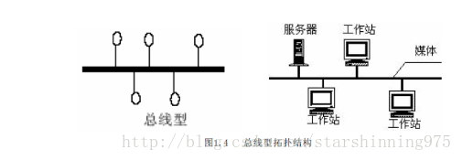
采用单根传输线路作为传输介质，所有站点通过专门的连接器连到这个公共信道上，这个公共的信道称为总线，任何一个站点发送的数据都能通过总线传播，同时能被总线上的所有其他站点接收到。可见，总线型结构的网络是一种广播网络。
总线有一定的负载能力，因此，总线长度有一定限制，一条总线也只能连接一定数量的节点。
特点：
结构简单，便于扩充，可靠性高，网络响应速度快，适用于广播式工作。
在总线两端连接的器件为端结器（末端阻抗匹配器，或终止器）。

星型拓扑
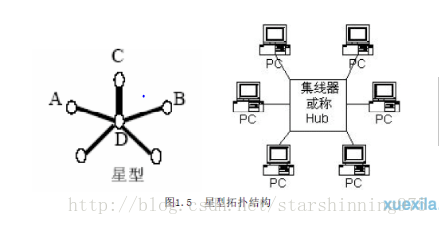
星型拓扑中有一个中心节点，其他节点通过各自的线路与中心节点相连，形成辐射型结构。各节点间的通信必须通过中心节点的作用。
结构简单，易于见网和易于管理，但是要耗费大量电缆，同时中心节点的故障会直接造成整个网络的瘫痪。

环形拓扑
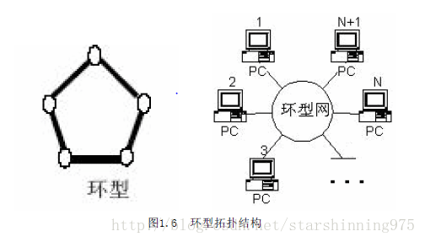
各节点和通信线路连接形成的一个闭合的环。 在环路中，数据按照一个方向传输。发送端发出的数据，沿环绕行一周后，回到发送端，由发送端将其从环上删除。我们可以看到任何一个节点发出的数据都可以被环上的其他节点接收。
缺点
网络中的每一个节点或连接节点的通信线路都有可能成为网络可靠性的瓶颈。当网络中的任何一个节点出现故障都可能造成网络瘫痪。

网状拓扑
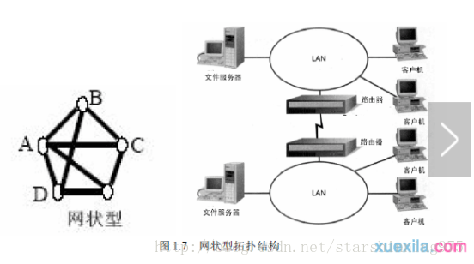
节点之间的连接是任意的，每个节点都有很多条路线与其他节点相连，这样使得节点之间存在多条路径可选。
特点：
高投资和高复杂的管理。
- 网状网
在一个大的区域内，用无线通信连路连接一个大型网络时，网状网是最好的拓扑结构。通过路由器与路由器相连，可让网络选择一条最快的路径传送数据。
- 主干网
通过桥接器与路由器把不同的子网或LAN连接起来形成单个总线或环形拓扑结构，这种网通常采用光纤做主干线。

- 星状相连网
利用一些叫做超级集线器的设备将网络连接起来，由于星型结构的特点，网络中任一处的故障都可容易查找并修复。

混合结构
实际组网中，拓扑结构不一定是单一的，通常是几种结构混用的
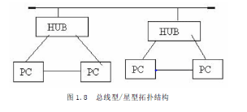
总线型与星型结合起来，用一条或多条总线把多组设备连接起来，相连的每组设备呈星型分布，用户很容易配置和重新配置网络设备。

